

INSTITUTO TECNOLÓGICO DE COSTA RICA

SISTEMAS OPERATIVOS, GRUPO 51

PROYECTO

PROFESOR:
Jorge Alberto Alfaro Velasco

ESTUDIANTES:
Sharon Dayana Blanco Piedra
Britanny Romero Hernández

CAMPUS:
SAN CARLOS

Objetivo y alcance
Este informe presenta la evidencia de las pruebas realizadas sobre la plataforma en su despliegue real, con el coordinador y los workers en computadoras distintas conectadas por red. Responde a lo que solicita el enunciado: evidencia de carga, distribución del trabajo, procesamiento de casos heterogéneos y comportamiento del sistema ante fallos y archivos pesados.
Todas las cifras provienen de las métricas que registra el propio sistema: la base de datos del coordinador y los archivos de resultados que genera el cliente de carga (carpeta pruebas/). Las pruebas del plan que todavía no se ejecutaron en el despliegue distribuido se identifican en la sección «Pruebas pendientes».

Entorno de pruebas
El coordinador (FastAPI), RabbitMQ 3.13 y PostgreSQL 15 se ejecutaron en la computadora de una integrante (red del TEC). Participaron cuatro workers en cuatro computadoras con hardware y sistemas operativos distintos. Los datos de la tabla se obtuvieron del dashboard, que muestra la IP desde la que el coordinador recibe la conexión de cada worker y las características de cada máquina.
Worker | IP vista por el coordinador | Máquina | Conexión
worker-1 | 127.0.0.1 | Intel Core i7-12700H, 20 núcleos, 15,2 GB, Linux (Docker) | Misma computadora del coordinador
worker-2 | 172.24.72.133 | Intel Core i7-6500U, 4 núcleos, 7,6 GB, Fedora Linux (Docker) | Red local del TEC
worker-3 | 172.24.67.251 | Intel Core i5-12450H, 12 núcleos, 15,3 GB, Fedora Linux (Docker) | Red local del TEC
worker-4 | 100.87.72.123 | AMD Ryzen 7 260, 16 núcleos, 15,3 GB, Windows 11 (Python) | Red externa, mediante VPN Tailscale

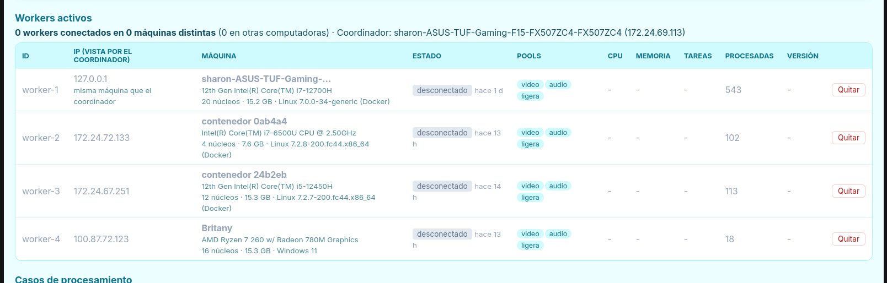
Figura 1. Tabla de workers del dashboard: cuatro computadoras distintas, con su IP, procesador, memoria, sistema operativo y cantidad de sub-tareas procesadas.
Configuración: los cuatro workers fueron genéricos (atienden las colas video, audio y ligera), con una sub-tarea a la vez cada uno y los umbrales de saturación por defecto (pausa con CPU ≥ 80 % en dos mediciones seguidas; reanuda con CPU ≤ 60 %).

Dataset de prueba
El dataset se armó con archivos reales descargados de Wikimedia Commons, todos con licencia libre (conciertos, festivales, desfiles, música de piano, orquesta y coros, y fotografías de eventos). A partir de esos originales se generaron fragmentos de distinta duración, resolución y formato, más archivos de 400 a 600 MB para evaluar cargas pesadas. La atribución de cada original está en dataset_real/CREDITOS.md. Se complementó con archivos propios del equipo y con un dataset sintético usado en la primera carga.
El dataset quedó organizado en 37 casos: 21 homogéneos (solo audio a convertir, solo canciones mp3, solo video o solo imágenes) y 16 heterogéneos (mezcla de video, audio e imágenes, incluidos casos de solo archivos pesados), además de pruebas extra para medir otros ámbitos de la aplicación.
La Figura 2 resume todos los archivos que recibió la plataforma durante las pruebas. Algunos casos se enviaron más de una vez, por lo que estos totales incluyen esas repeticiones.
Indicador | Valor
Archivos recibidos
Volumen total
Por tipo | 158 videos (38,1 GB) · 261 audios (11,4 GB) · 215 imágenes (2,0 GB) · 2 otros (no soportados)
Formatos distintos | 12 (mp4, mkv, avi, mov, mp3, wav, flac, ogg, png, jpg, m4a, docx)
Tamaño mínimo / mediano / máximo | 132 KB / 9,6 MB / 2,4 GB

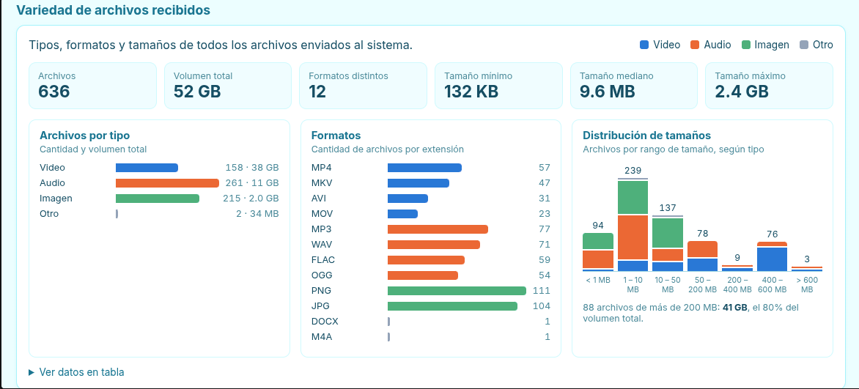
Figura 2. Variedad de archivos recibidos: cantidad y volumen por tipo, cantidad por formato y distribución por rango de tamaño.

Pruebas de carga
Se ejecutaron tres cargas con el cliente (cliente.py carga … --metricas), que envía varios casos en paralelo, espera a que terminen todos y registra los tiempos. El tiempo secuencial estimado es la suma del tiempo de procesamiento de todas las sub-tareas; la aceleración (speedup) es ese tiempo dividido por el tiempo total.
Indicador | Carga 1 (2 oct, 20:08) | Carga 2 (2 oct, 22:47) | Carga 3 (3 oct, 14:13)
Dataset | Sintético, mixto | Real, casos homogéneos | Real, heterogéneos pesados
Casos | 34 | 21 | 15
Archivos / sub-tareas | 481 / 631 | 281 / 353 | 142 / 192
Envíos en paralelo | 4 | 4 | 3
Tiempo de subida | 9,1 s | 41,9 s | 196,3 s
Tiempo total | 91,3 s | 560,4 s (9,3 min) | 1 655,4 s (27,6 min)
Rendimiento | 316 archivos/min | 30,1 archivos/min | 5,1 archivos/min
Tiempo secuencial estimado | 203,8 s | 1 008,4 s | 1 939,2 s
Aceleración (speedup) | 2,23× | 1,80× | 1,17×
Resultado | 27 completados, 7 parcialmente | 21 completados | 15 completados
Reparto w1 / w2 / w3 | 44,4 % / 11,3 % / 43,6 % | 69,1 % / 14,7 % / 16,1 % | 82,8 % / 8,9 % / 8,3 %
Redistribuciones | 0 | 0 | 1

Análisis
Existe en la aplicación paralelismo real en las tres cargas, el speedup es mayor a 1, es decir, el sistema terminó antes que si las sub-tareas se hubieran procesado una por una. Asimismo, la aceleración baja a medida que los archivos son más pesados. En la carga 3, cada archivo de cientos de MB tiene que viajar por la red hasta el worker (descarga) y su resultado volver al coordinador (subida). worker-1 está en la misma computadora que el coordinador y no paga ese costo de red, así que termina sus tareas antes y toma más (82,8 %). La red se vuelve el cuello de botella con archivos grandes.
Después, el caso de parcialmente completado es esperado: ese dataset incluía a propósito archivos no soportados, que el sistema registró como fallidos sin detener el resto del caso.
Finalmente, el tiempo de subida crece con el volumen: los 15 casos pesados de la carga 3 (varios GB) tardaron 196 s solo en subir. Gracias a la subida por partes, esto no saturó la memoria del coordinador.

Distribución del trabajo entre computadoras
Al terminar las pruebas, la base de datos registró 922 sub-tareas procesadas por los cuatro workers, sin ninguna perdida:
Worker | Sub-tareas procesadas | Tiempo de procesamiento | Observación
worker-1 | 602 | 77,4 min | Misma computadora del coordinador: no transfiere archivos por la red
worker-2 | 128 | 51,6 min | Procesador más antiguo (4 núcleos) y picos de CPU que lo marcan saturado
worker-3 | 142 | 34,6 min | Red local del TEC; buen procesador
worker-4 | 50 | 22,1 min | Conectado desde otra red por Tailscale; mayor latencia de red

El reparto no es igual, y es el comportamiento esperado del modelo elegido. RabbitMQ entrega a cada worker una sub-tarea a la vez, y la siguiente va al worker que se libera primero. Así, cada computadora procesa en proporción a su velocidad efectiva, que incluye su CPU y su conexión con el coordinador, sin que nadie tenga que asignar el trabajo a mano (balanceo dinámico).
- worker-1 procesa más porque no paga la transferencia de archivos por red.
- worker-2 procesa menos por su procesador de 4 núcleos y porque su CPU se dispara por momentos. Cuando supera el 80 %, deja de pedir trabajo y los demás lo absorben.
- worker-4 procesa menos porque se conecta desde fuera de la red local, a través de Tailscale. Cada archivo tarda más en llegar, aunque su procesador es moderno.
Las figuras siguientes muestran la trazabilidad de tres casos: el mapa de flujo indica qué worker procesó cada sub-tarea.
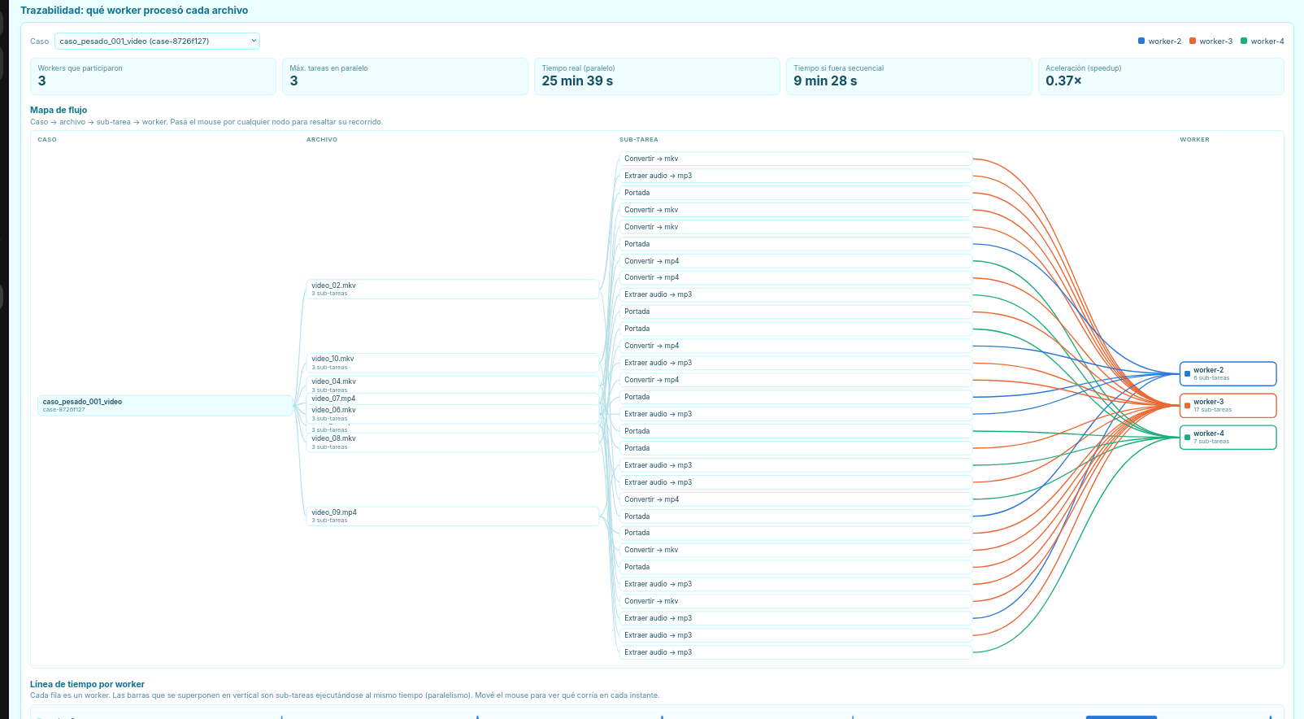
Figura 3. caso_pesado_001_video (10 videos de ~450 MB, 30 sub-tareas): repartido entre worker-3 (17), worker-4 (7) y worker-2 (6).
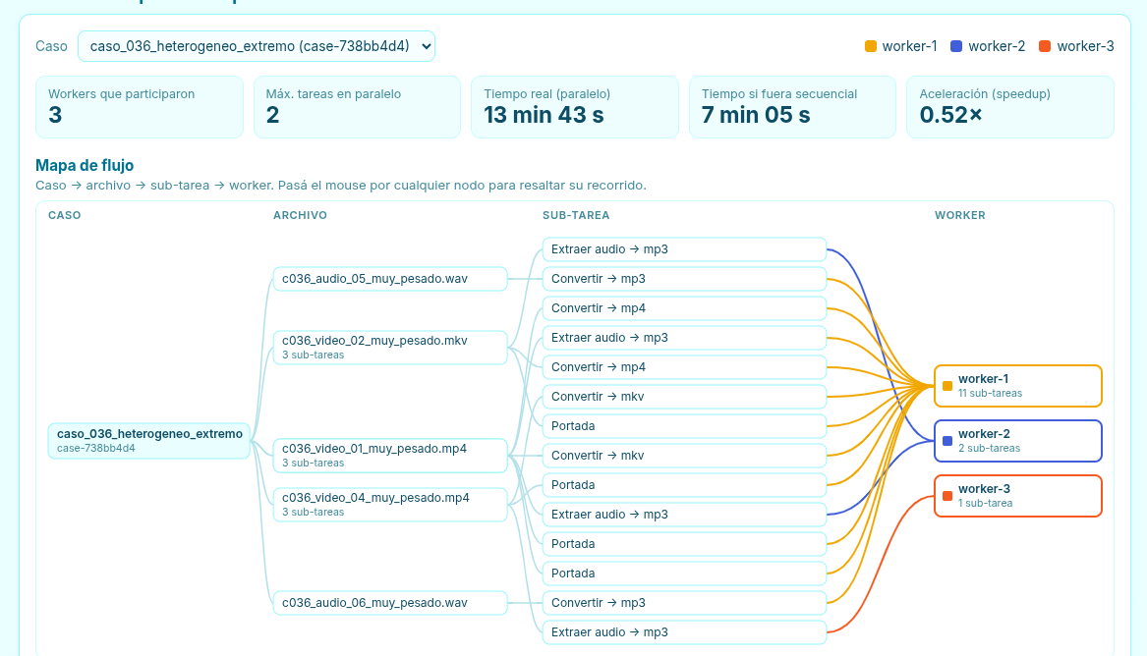
Figura 4. caso_036_heterogeneo_extremo (6 archivos de ~600 MB): worker-1 procesó 11 sub-tareas, worker-2 2 y worker-3 1.
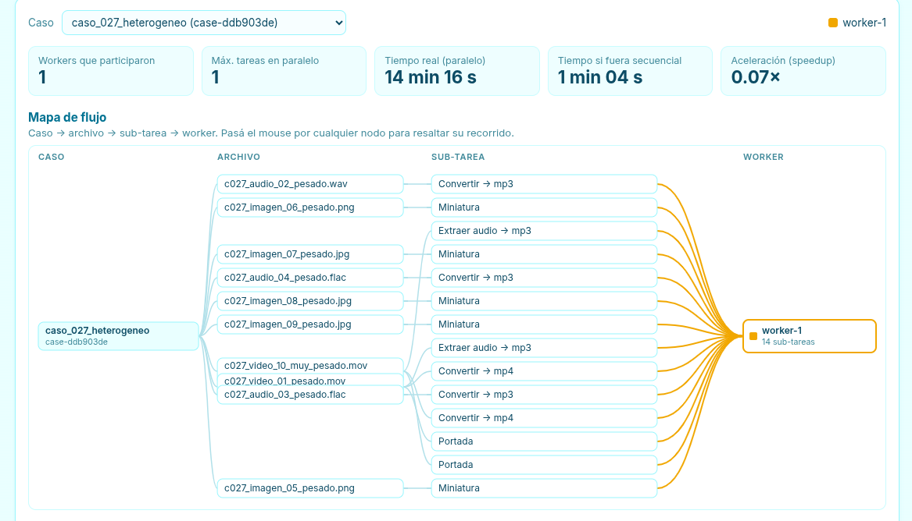
Figura 5. caso_027_heterogeneo: worker-1 procesó las 14 sub-tareas, porque se liberaba antes que los demás y tomaba la siguiente.

Casos heterogéneos y enrutamiento por tipo
Los casos heterogéneos mezclan video, audio e imágenes. El coordinador decide las sub-tareas de cada archivo según su tipo y las envía a la cola correspondiente:
Tipo de archivo | Sub-tareas generadas | Cola
Video (mp4, mkv, avi, mov) | Conversión de formato, extracción de audio y portada | video
Audio (wav, flac, ogg) | Conversión a mp3 | audio
Canción mp3 | Metadatos técnicos y asociados (álbum, fecha, género, letra) | ligera
Imagen (jpg, png) | Miniatura de 320 px | ligera
Otro (txt, pdf, m4a…) | Ninguna: se marca como formato no soportado | —

Por ejemplo, caso_037_heterogeneo_variado (Figura 7) contiene 3 videos (de 244 a 696 MB) y 2 audios WAV (302 y 679 MB). Se generaron 11 sub-tareas: 3 conversiones de video, 3 extracciones de audio, 3 portadas y 2 conversiones de audio, procesadas en paralelo por worker-2 y worker-3.

Tolerancia a fallos: desconexión de workers
Durante las pruebas se desconectaron workers mientras procesaban sub-tareas, como ocurriría en un escenario real.
- worker-3 se desconectó por un rato mientras se procesaba caso_pesado_003_mixto (Figura 6). Las sub-tareas que tenía en curso no se habían confirmado, así que RabbitMQ las devolvió a la cola y otro worker las retomó.
- worker-1 se desconectó durante caso_037_heterogeneo_variado (Figura 7). El caso se completó igual, procesado solo por worker-2 y worker-3.
La base de datos registró 6 redistribuciones (sub-tareas que pasaron a otro worker porque el anterior se cayó). Ninguna sub-tarea se perdió ni se procesó dos veces, y todos los casos con archivos válidos terminaron completados, salvo los que se pausaron o cancelaron a propósito. El coordinador mantuvo cada caso abierto hasta que terminó su última sub-tarea (barrier/join), aunque una parte se procesara en otra computadora más tarde.
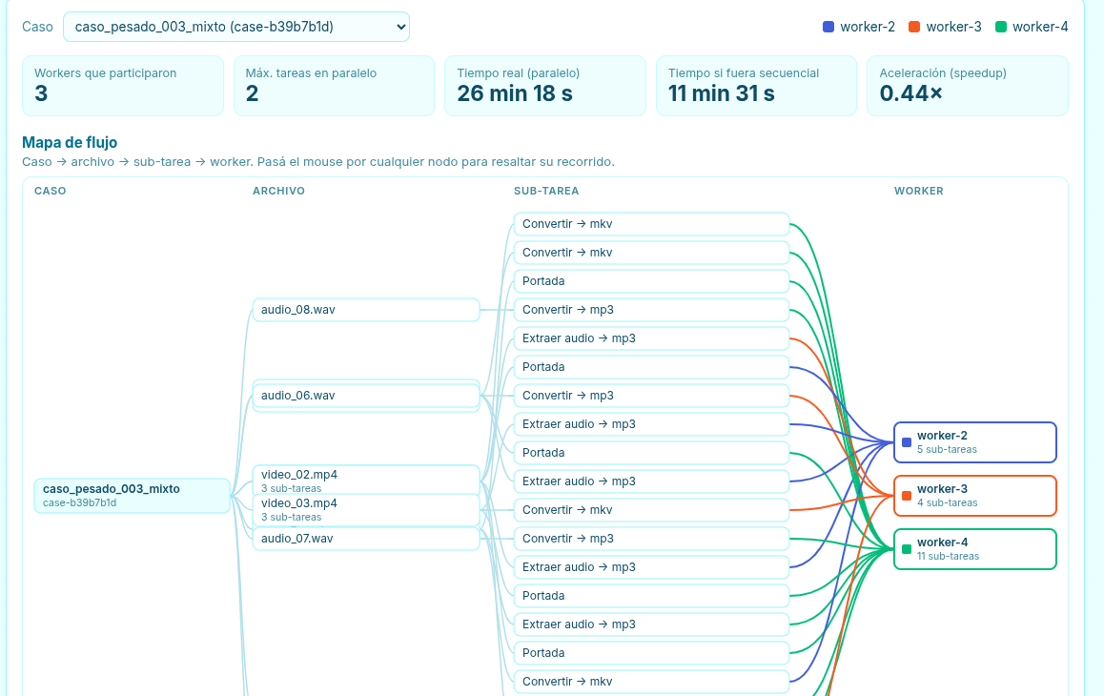
Figura 6. caso_pesado_003_mixto: worker-3 se desconectó durante el procesamiento; sus sub-tareas fueron retomadas por worker-2 y worker-4.
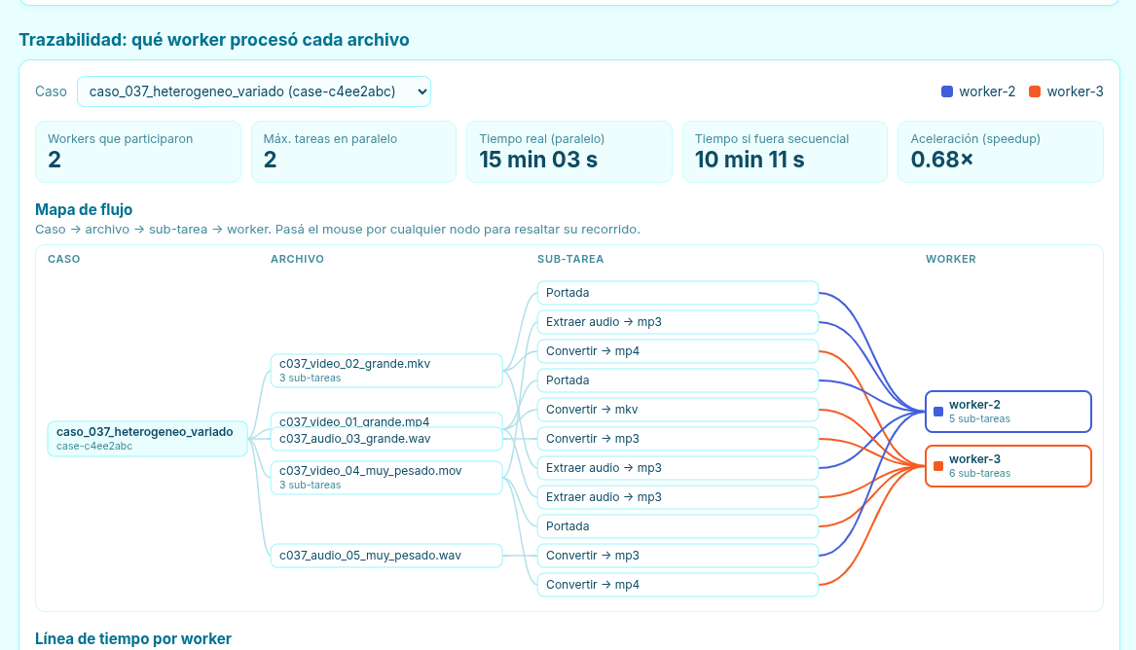
Figura 7. caso_037_heterogeneo_variado con worker-1 desconectado: el caso se completó con worker-2 (5 sub-tareas) y worker-3 (6).

Archivos no soportados
Se envió un caso con una grabación de voz en formato .m4a, que la plataforma no soporta. El coordinador la registró de inmediato como fallida, con el motivo «Formato no soportado: .m4a», sin enviarla a ningún worker. Como era el único archivo del caso, el caso terminó como fallido. En los casos con archivos válidos y no soportados mezclados (carga 1 y caso_parcial, que incluía un documento .docx junto a un video), el estado final fue parcialmente completado: en caso_parcial, las 3 sub-tareas del video se completaron y solo el documento quedó como fallido.
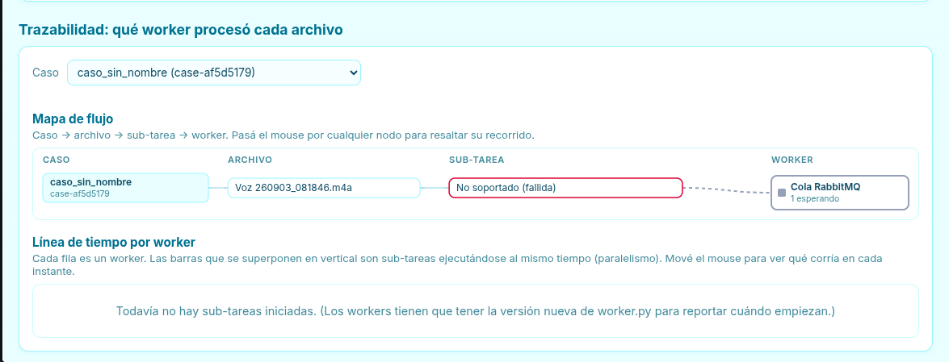
Figura 8. Caso con un archivo .m4a no soportado: la sub-tarea queda fallida sin ocupar a ningún worker.

Cancelación de un caso
Se envió un caso con dos videos propios (VideoCompuYSociedad.mp4, 254 MB, y VideoTallerComYSo.mp4, 94 MB), que generó 6 sub-tareas: conversión, extracción de audio y portada de cada video. El caso se canceló desde el dashboard a los 3,5 segundos de haberse enviado.
- Resultado: las 6 sub-tareas quedaron en estado cancelada y el caso se cerró como cancelado (Figura 9). Ninguna llegó a asignarse a un worker, así que no se gastó tiempo de procesamiento en un trabajo que ya no se necesitaba.
- Cómo funciona: al cancelar, el coordinador marca como canceladas todas las sub-tareas sin terminar. Si un worker toma de la cola una tarea de ese caso, al pedir el archivo recibe la respuesta «caso cancelado» y la descarta sin procesarla. Las sub-tareas que ya estaban en ejecución terminan, pero su resultado se ignora.
Figura 9. Caso cancelado: sus 6 sub-tareas quedaron canceladas y el progreso en 0 %.

Pausa de un caso
Se envió caso_2, con 10 videos de unos 450 MB cada uno (4,4 GB y 30 sub-tareas), y se pausó desde el dashboard mientras se procesaba.
- Resultado: las sub-tareas que ya estaban en ejecución terminaron (8 completadas) y las 22 restantes quedaron en estado «en pausa», sin que ningún worker las procesara. Mientras el caso estuvo en pausa, los workers quedaron libres para atender otros casos.
- Cómo funciona: si un worker toma de la cola una sub-tarea de un caso en pausa, el coordinador le responde «caso en pausa» y el worker la devuelve sin procesarla. Al reanudar el caso, el coordinador vuelve a poner en la cola solo las sub-tareas pausadas; las que nunca salieron de la cola siguen ahí, así que ninguna se procesa dos veces.

Prioridades
Cada caso tiene una prioridad de 1 (baja) a 10 (alta). Las colas de RabbitMQ entregan primero las sub-tareas de mayor prioridad, por lo que un caso urgente se adelanta a las sub-tareas que ya estaban esperando. La prioridad no interrumpe las sub-tareas que ya están en ejecución, y se aplica dentro de cada cola.

Prueba controlada
Se usó el script scripts/prueba_prioridad.py, que envía casos de video (todas sus sub-tareas compiten en la misma cola) en este orden:
- Prioridad 1: caso_012_video (6 videos, 128 MB) y caso_013_video (6 videos, 264 MB), 36 sub-tareas en total.
- Prioridad 10: caso_014_video (6 videos, 243 MB, 18 sub-tareas), enviado a las 19:06:03, cuando ya había 30 sub-tareas esperando en la cola de video.
El script registra en qué orden los workers tomaron cada sub-tarea:
Indicador | Resultado
Sub-tareas de prioridad 1 esperando cuando llegó el urgente | 29
Sub-tareas del caso urgente (prioridad 10) | 18
Sub-tareas de prioridad 1 tomadas antes de repartir todas las del urgente | 0
Fin del caso urgente / fin de los casos de prioridad 1 | 19:07:46 / 19:08:44
Tiempo total de la prueba (54 sub-tareas, 3 workers) | 162 s

Desde que llegó el caso urgente (19:06:03), los tres workers tomaron únicamente sub-tareas de prioridad 10 hasta repartirlas todas (19:07:06). Recién después retomaron las de prioridad 1, que llevaban más tiempo esperando. La prioridad se respetó.
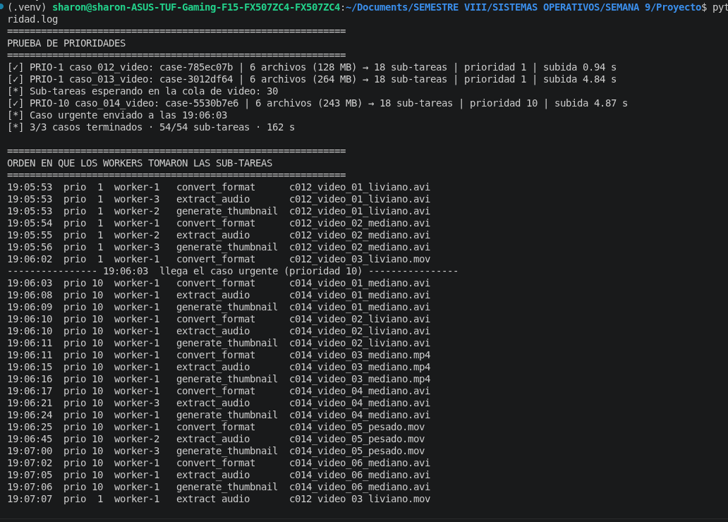
Figura 10. Inicio de la prueba: después de la marca «llega el caso urgente», todas las sub-tareas tomadas son de prioridad 10.
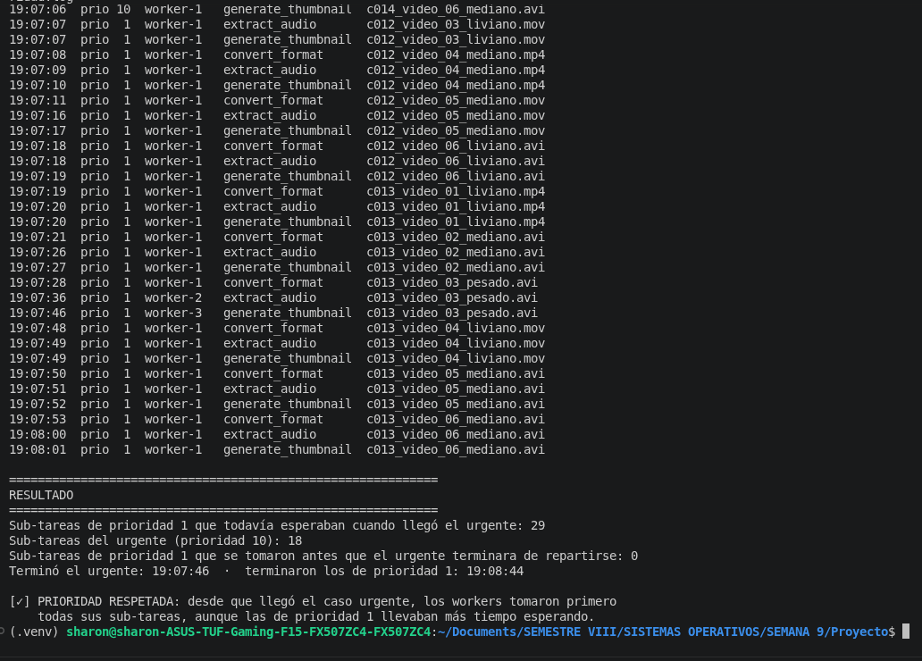
Figura 11. Final de la prueba: las sub-tareas de prioridad 1 se retoman recién a las 19:07:07; el resultado indica 0 sub-tareas de prioridad baja adelantadas.

Observación en el dashboard
En otra prueba se enviaron dos casos de 3 videos cada uno: caso_menos_prioritario (prioridad 2) a las 18:30:22 y caso_más prioritario (prioridad 10) a las 18:31:57. Aunque llegó un minuto y medio después, el caso de prioridad 10 avanzó más rápido (89 % frente a 67 % en la Figura 12).
Sin embargo, el caso de prioridad 2 terminó primero (18:41:17 frente a 18:47:46): sus sub-tareas ya estaban en ejecución cuando llegó el urgente, y la prioridad no interrumpe lo que ya se está procesando. Esto confirma que la prioridad decide qué sub-tarea empieza primero, no cuál caso termina primero. Por la misma razón, un caso liviano de baja prioridad (por ejemplo, solo imágenes, en la cola ligera) puede terminar antes que uno pesado de alta prioridad.
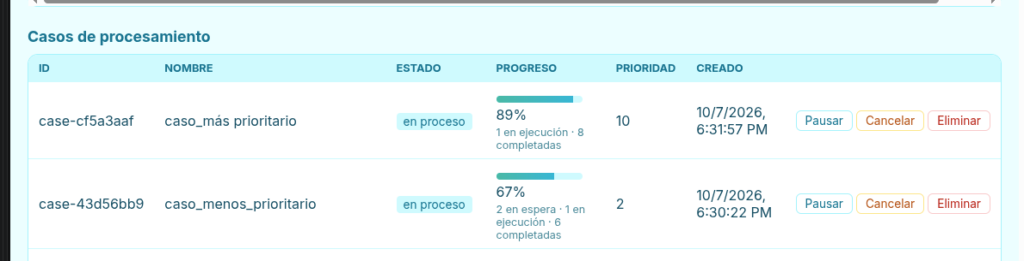
Figura 12. Dashboard: el caso de prioridad 10, enviado después, avanza por delante del caso de prioridad 2.

Archivos pesados (de 400 MB a 2,4 GB)
Atendiendo lo solicitado en clase, se probaron casos con archivos de 400 MB a 2,4 GB, incluido uno con seis archivos de ~600 MB (3,5 GB en total) y un video propio de 2,4 GB.
Archivo | Tamaño | Worker | Conversión | Caso completo
c036_video_02_muy_pesado.mkv | 593 MB | worker-1 | 1,9 min | 20,3 min
c036_video_04_muy_pesado.mp4 | 597 MB | worker-1 | 1,3 min | 20,3 min
c036_audio_05_muy_pesado.wav | 593 MB | worker-1 | 0,5 min | 20,3 min
c037_video_04_muy_pesado.mov | 696 MB | worker-3 | 2,0 min | 16,6 min
c037_audio_05_muy_pesado.wav | 679 MB | worker-2 | 2,3 min | 16,6 min
c026_video_10_muy_pesado.mkv | 495 MB | worker-2 | 4,4 min | —
VideoCompuYSociedad.mp4 (propio) | 254 MB | worker-2 | 8,4 min | —
2026-10-07 13-43-41.mkv (propio) | 2,4 GB | worker-1 | 11,3 min | —

El sistema no se trabó: mientras se convertían los archivos grandes, los demás workers siguieron procesando otras sub-tareas, y los 15 casos de la carga 3 terminaron completados.
La conversión es rápida en las máquinas modernas (1 a 2 minutos para ~600 MB), pero la conversión más larga (8,4 min) ocurrió en worker-2, la computadora más antigua. Esto muestra el efecto de la heterogeneidad de hardware. El archivo más grande (un video propio de 2,4 GB) se convirtió en 11,3 min en worker-1.
El costo dominante es mover los archivos: el caso 036 tardó 20,3 min en total, cuando la conversión de sus archivos tomó pocos minutos. La diferencia se explica por la transferencia de 3,5 GB y la espera en cola detrás de otros casos.
Medidas tomadas para soportarlo: subida y descarga por partes (sin cargar archivos completos en memoria), una carpeta temporal en disco para los uploads y un límite de 4 horas en RabbitMQ para que las conversiones largas no se reasignen por error.

Observación sobre la aceleración por caso
En la trazabilidad de algunos casos (Figuras 3 a 7), la aceleración aparece menor a 1, por ejemplo 0,07× en caso_027_heterogeneo. No indica que el procesamiento secuencial sea más rápido. El «tiempo real» de un caso se mide desde que empieza su primera sub-tarea hasta que termina la última, e incluye el tiempo que sus sub-tareas esperaron en la cola mientras los workers atendían otros casos enviados al mismo tiempo. En caso_027, el procesamiento efectivo fue de 1 min 04 s, pero el caso convivió con otros 14 casos pesados durante 14 min.
Por eso, el paralelismo se evalúa con las métricas globales de cada carga (sección «Pruebas de carga»), donde el speedup fue de 1,17× a 2,23×. Como mejora, la métrica por caso podría descontar los intervalos en que ninguna de sus sub-tareas estaba en ejecución.

Pruebas pendientes
Las siguientes pruebas del plan fueron verificadas funcionalmente durante el desarrollo, en una sola máquina, pero todavía no se repitieron formalmente en el despliegue distribuido:
Prueba | Estado
Escalabilidad con 1, 2, 3 y 4 workers | Pendiente de medir en el despliegue distribuido
Workers genéricos vs. especializados | Pendiente; el sistema lo soporta con WORKER_POOLS
Saturación controlada | Observada en worker-2 (picos de CPU); pendiente una medición controlada
Reanudación de un caso pausado | La pausa se verificó en el despliegue distribuido (caso_2); la reanudación se verificó en desarrollo y falta documentarla en distribuido
Generación automática de casos por metadatos | Verificada en desarrollo (cliente.py auto --por evento); pendiente en distribuido

Conclusiones
La plataforma funciona de forma distribuida: cuatro computadoras con hardware y sistemas operativos distintos (Linux y Windows), una de ellas desde otra red, procesaron en total 922 sub-tareas de 636 archivos (51,6 GB).
Hay paralelismo efectivo: el speedup global fue de 2,23× con archivos livianos y de 1,17× con archivos pesados.
El balanceo dinámico se adapta a cada máquina: el worker más rápido o mejor conectado procesa más, y uno saturado deja de pedir trabajo, sin intervención manual.
Las prioridades funcionan: en la prueba controlada, ninguna sub-tarea de prioridad baja se adelantó al caso urgente, aunque había 29 esperando desde antes.
El sistema es tolerante a fallos: las desconexiones de workers provocaron 6 redistribuciones, sin pérdida de sub-tareas, y los casos se cerraron correctamente gracias al barrier/join.
Con archivos de 400 MB a 2,4 GB, el cuello de botella es la red, no la CPU: la transferencia de archivos domina el tiempo total, y un worker lejano (por VPN) o con procesador antiguo procesa menos.
Mejoras posibles: medir la aceleración por caso solo sobre los intervalos activos, detectar sub-tareas que dejan de avanzar y reasignarlas antes del límite de 4 horas, y completar las pruebas pendientes de la sección «Pruebas pendientes».

